Bloque del grupo
En el armado del grupo, en la parte del bloque, aparecen estos tipos de habitación vs. el filtro del planning
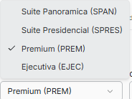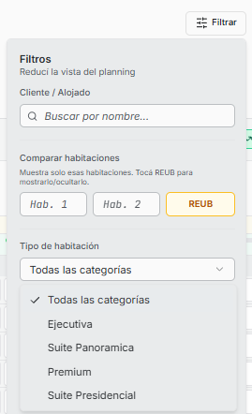
Esto pasa normalmente cuando no hay un ABM de tipos de habitación que puedas llamar para todo estos caso, deberías tenerlo porque en distintos lugares del sistema podes llamar de distintas formas al mismo tipo de habitación y no es correcto

Grupo - Pago Grupal
Armo un bloque con 3 habitaciones
Monto de 120 mil cada una por un total de 360 mil para el grupo.
Estado de la caja al comienzo
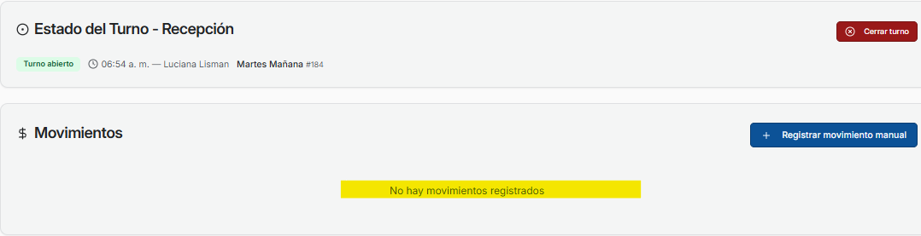
Se emite un adelanto por 60 mil, 20 mil para cada una
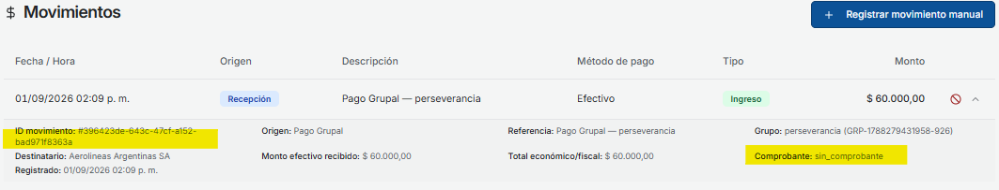En caja no aparece el número del comprobante sin_comprobante, el id movimiento es importante más bien para el área de soporte y diseño ya que en ningún lado se va a buscar ese dato por el id y a administración, que controla la caja, no le interesa ese dato, si identificar y rastrear el comprobante si es necesario
Se emite una factura por 60 mil, 20 mil para cada una
Conceptos
Sigue armándose mal ya que trae como “seleccionada” la opción Sin Desglose pero lo que muestra cómo Detallados. Es mejor en estos casos hacer clic en uno de estos tres y que muestre el detalle antes que lo que está haciendo, más si se tiene muchas habitaciones.
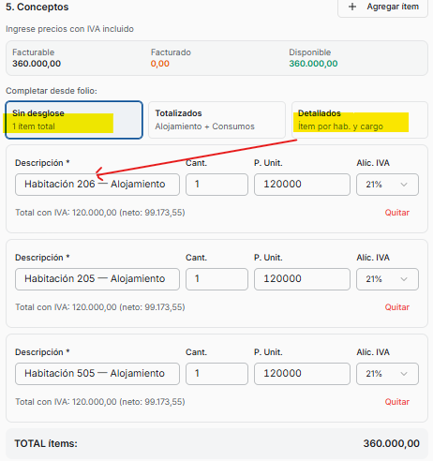 No creo que Lucia, o el que haga esto, haga un adelanto con la opción Detallados si el monto es parcial ya que tiene que cambiar el importe habitación por habitación
Forma de pago
Recién me di cuenta de un error que hay acá y quizás por mi culpa y es Referencia. Todo comprobante tiene un artículo o concepto cuando se emite un comprobante. Siempre se obliga a escribir una Referencia para habilitar Registrar el pago pero:
- Si se opta emitir un Anticipo, que sale en caja como sin_comprobante, no tengo forma de ver qué artículo o concepto lo conforma ya que no imprime nada y no hay una opción en el sistema que muestre los comprobantes anticipos para verificarlos y/o editar para ver su conformación. Si el artìculo o concepto es para vos la Referencia me inclino a pensar que esta bien pero, ¿no habrá necesidad de que se necesite que salga en forma Detallado como se tiene en emitir comprobante?
- Si se opta por emitir un comprobante el detalle de que aparece es la opciòn seleccionada por lo cual Referencia queda solo como una observación, la cual no es obligatoria cargar
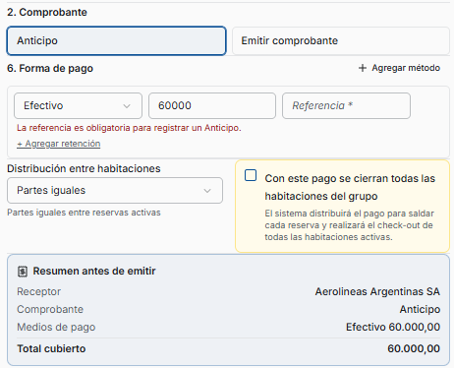
Si se opta por Emitir Comprobante, el monto de la forma de pago debe de traerlo automáticamente, como lo hace en el resto del sistema, y poder cambiarse solo si es necesario
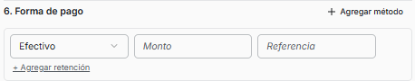
Resumen antes de emitir
Todavia estoy buscando la forma de repetir esto, lo capture porque me llamó la atención justo antes de hacer clic en Registrar Pago porque luego de esto no puede registrar más pagos vía emitir comprobante, solo permite emitir Anticipos
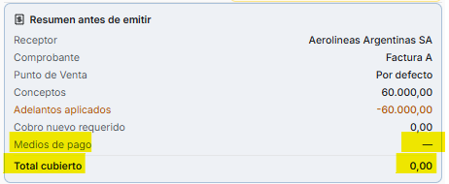
Folio Maestro - Pago Grupal - Solo Alojamiento
No permite hacer pago parciales de ningún tipo, lo cual es correcto, pero tiene un problema
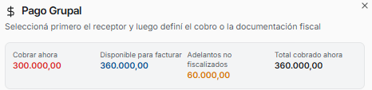
Como se ve se hizo un Anticipo o Adelanto no fiscalizados por 60 mil sobre un Disponible a facturar de 360 mil y Cobrar ahora en rojo informa 300 mil
El importe que informa Cobrar ahora estaría bien si se cerrara todo por este monto con un Anticipo pero si se fuera a facturar fiscalmente el importe a Cobrar ahora es de 360 mil
Por Anticipo el importe que trae por defecto es 300 mil, solo agrego la referencia y habilita para registrar el pago y da por válido solo este monto al momento de registrar el pago
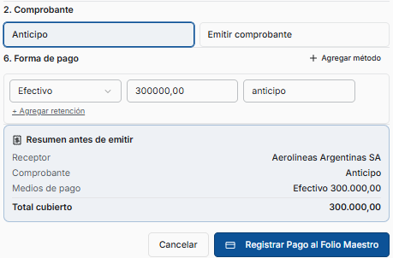
Ahora si vamos por Emitir Comprobante deja el importe de 300 mil que trajo para el anticipo para el comprobante fiscal, por lo cual hay que ingresar manualmente el importe correcto

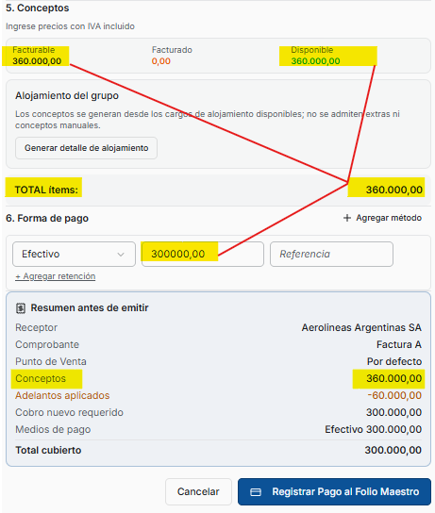
Si se registra el pago como se muestra en la imagen te muestra una pantalla con el detalle a facturar pero si no se emite y si se vuelve para atrás igual registra la factura, lo cual es incorrecto, pero además al volver para atrás te cambia todo la pantalla, lastima que no capture la pantalla. Como se ve esta todo pago pero la factura no aparece
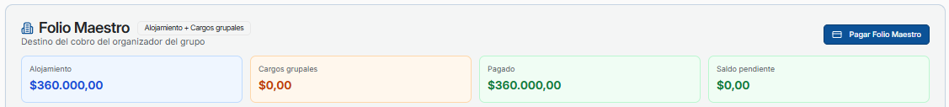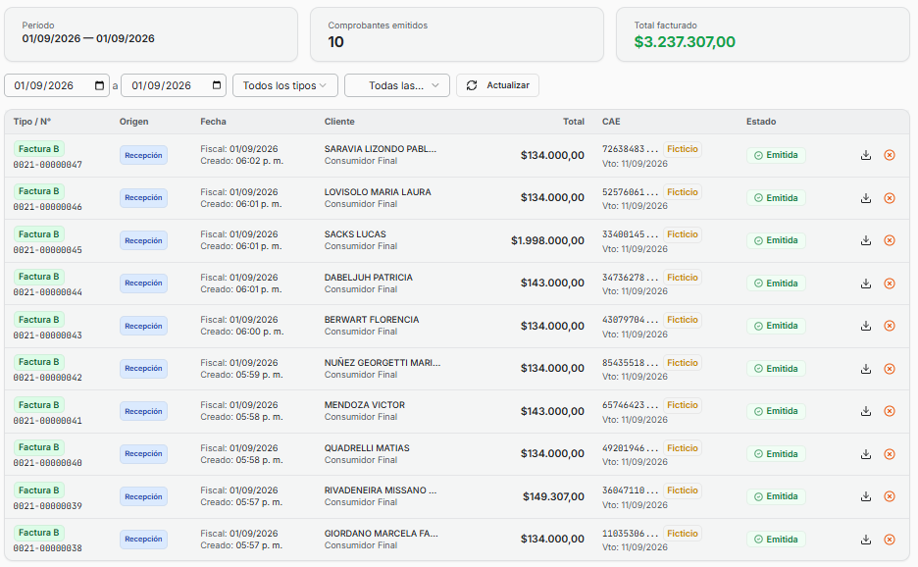
Pero si aparece en la caja, por lo cual no entiendo que hizo
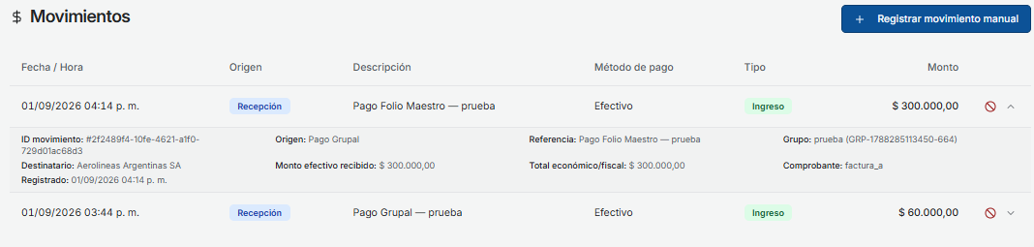
Hice un grupo nuevo dejando de lado los dos con los que estaba trabajando para ver si puedo recrear lo hecho y pude encontrar el problema en Pago Grupal
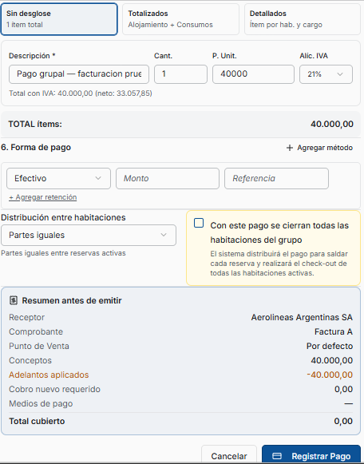
Como se ve en la imagen se fue por Emitir Comprobante, se hizo clic en Sin Desglose para que cambie lo que trae mal por defecto y sin haber ingresado el monto ni la referencia se puede Registrar el Pago, esto altera absolutamente todo

Ahora vamos por Folio Maestro - Pago Grupal - Solo Alojamiento para ver que hace al momento de factura, partimos así, con un anticipo hecho de 40 mil para este grupo, como se ve en la imagen
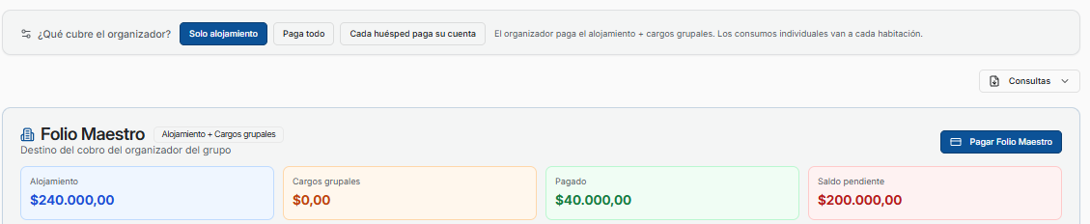
Ahora vamos por pagar folio maestro para emitir una factura
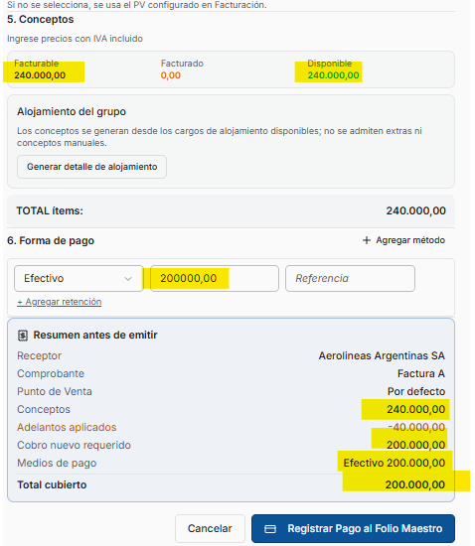
Al cambiar de anticipo a emitir comprobante deja el importe sin cambiar en la forma de pago pero el total de ítem dice que tiene otro importe. Ahora hago clic en Registrar pago y vemos esto
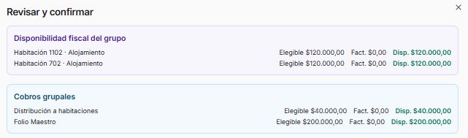
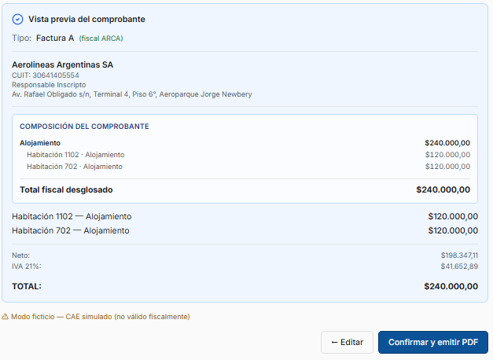
pero en vez de confirmar y emitir pdf voy por Editar y la pantalla que vuelvo no es la misma de la que salí
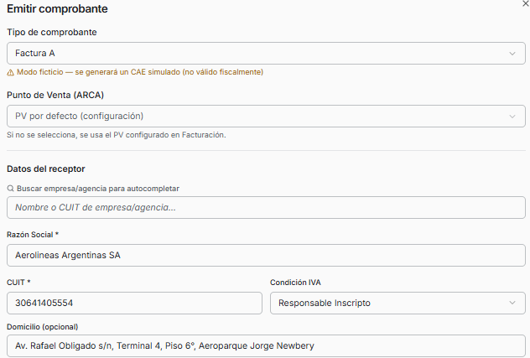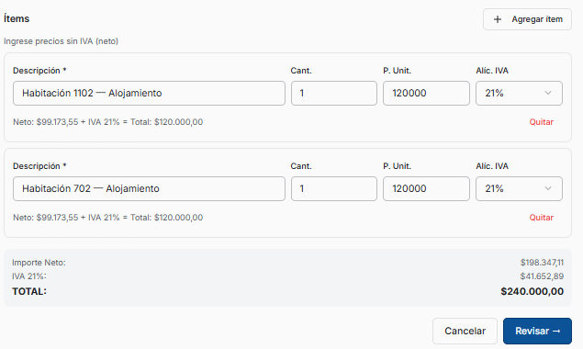

Si cancelo porque todo esto está mal me muestra que no debo nada
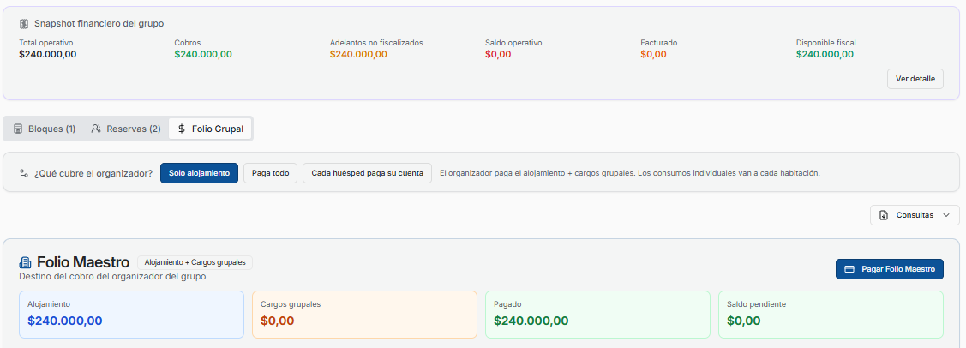
Vuelvo a buscar en caja para ver que emitió y encuentro que emitió por 200 mil, lastima que no muestra el numero de factura la caja
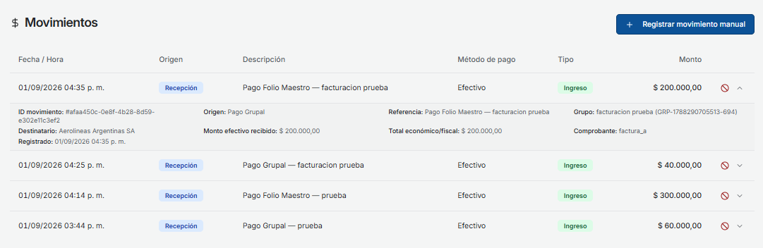
Vuelvo a buscar en Administración si hay alguna factura emitida a esta hora o por lo menos con ese importe y no esta
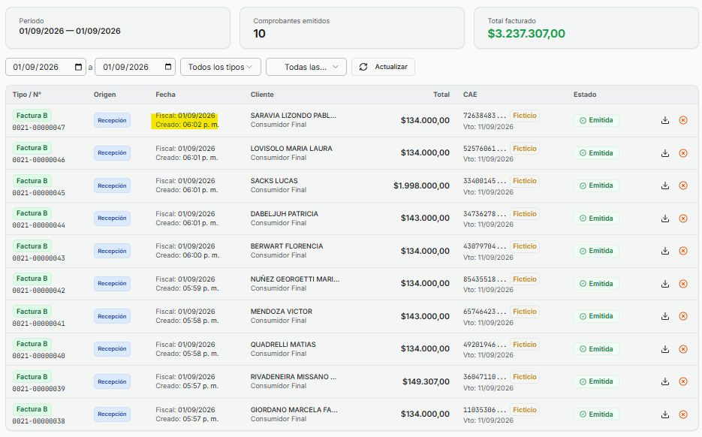
Lo resaltado es porque muestra la hora mal, dice pm y ahora son las 4:44 pm, por lo cual fue emitida en el futuro, es un sistema que se anticipa a todo.
